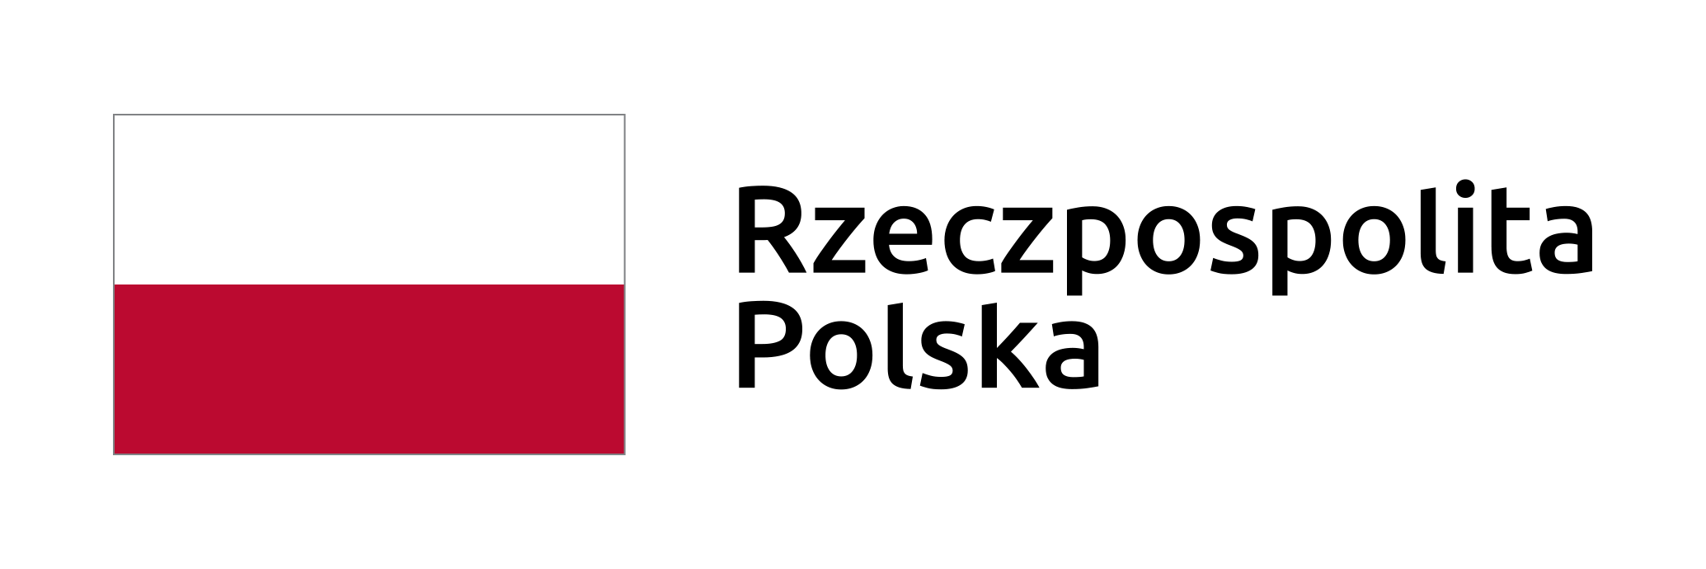
OKSO.272.16.2020
Jędrzejów, dnia 05.08.2020 r.

INFORMACJA
dla Wykonawców nr 3

Dotyczy: Zadanie nr 8 – „Dozownik stojący 5l.”

Dotyczy: Postępowania o udzielenie zamówienia publicznego pn

Zakup sprzętu do dezynfekcji w związku z realizacją projektu pn. „Zwalczanie skutków epidemii COVID-19 w Powiecie Jędrzejowskim”

Zamawiający działając na podstawie art. 38 ust. 2 ustawy z dnia 29 stycznia 2004r. Prawo zamówień publicznych (Dz. U. z 2019 r. poz. 1843 ze zm. – dalej ustawy) udziela odpowiedzi na złożone pismo o poniższej treści:

Uprzejmie proszę o informację czy Zamawiający w zadaniu nr 8 dopuści urządzenie o następujących parametrach:

Bezdotykowy dozownik do dezynfekcji rąk i ochrony przed rozprzestrzenianiem się wirusa na dłoniach.
Bezdotykowa obsługa
Łatwy serwis i wymiana płynu
Wys. min. 120 cm
Stabilna podstawa; szer. podstawy min. 35 cm, głęb. podstawy min. 35 cm.
Pojemnik na płyn: 1,2 l
Zasilanie: sieciowe i bateryjne

Odpowiedź:

Zamawiający dopuszcza dozownik stojący o pojemności zbiornika 5l. zgodny z opisem przedmiotu zamówienia określonym w SIWZ.

